
Bloqueio por faltas CNN
Workflow CNN Painel - Usuários
Atualizado em 08 de outubro de 2026
Clariens Educação · Uso interno

Sumário
Se o sumário aparecer vazio, clique nele com o botão direito e escolha "Atualizar campo".
Sumário
Workflow CNN Painel - Usuários
Para que serve
Quando roda
Fluxograma
Ações
Sessão e VersaoSessao
Perfis

Workflow CNN Painel - Usuários
Arquivo: workflows/cnn-painel-usuarios.json. Código: usuarios-preparar.js, usuarios-montar-resposta.js. Tabelas: sql/criar_tabelas_usuarios.sql.

Para que serve
Guarda e lê os usuários do painel no SQL Server (dbo.CtlCnnUsuario) e registra os eventos de usuário (dbo.CtlCnnUsuarioEvento). Não fala com o CNN.
A senha em texto nunca chega ao n8n. A Vercel calcula salt e hash (scrypt, o mesmo hashPassword de lib/auth.js) e manda só os dois. No login, o n8n devolve salt e hash e a Vercel confere.

Quando roda
Chamada da Vercel | action
Login (POST /api/sessao) | login-buscar, depois login-resultado
Troca da própria senha (POST /api/senha) | login-buscar, trocar-senha
Antes de cada escrita: liberar, bloquear, criar ou alterar usuário | sessao
Tela Usuários (/api/usuarios, /api/usuarios/:login) | listar, criar, alterar, redefinir-senha

Webhook POST com a mesma credencial Header Auth (X-Monitor-Key) dos outros workflows.
Settings: Save successful production executions = Do not save. O login devolve o hash da senha, que não deve ficar guardado nas execuções; o rastro fica em CtlCnnUsuarioEvento. Erros são salvos.

Fluxograma
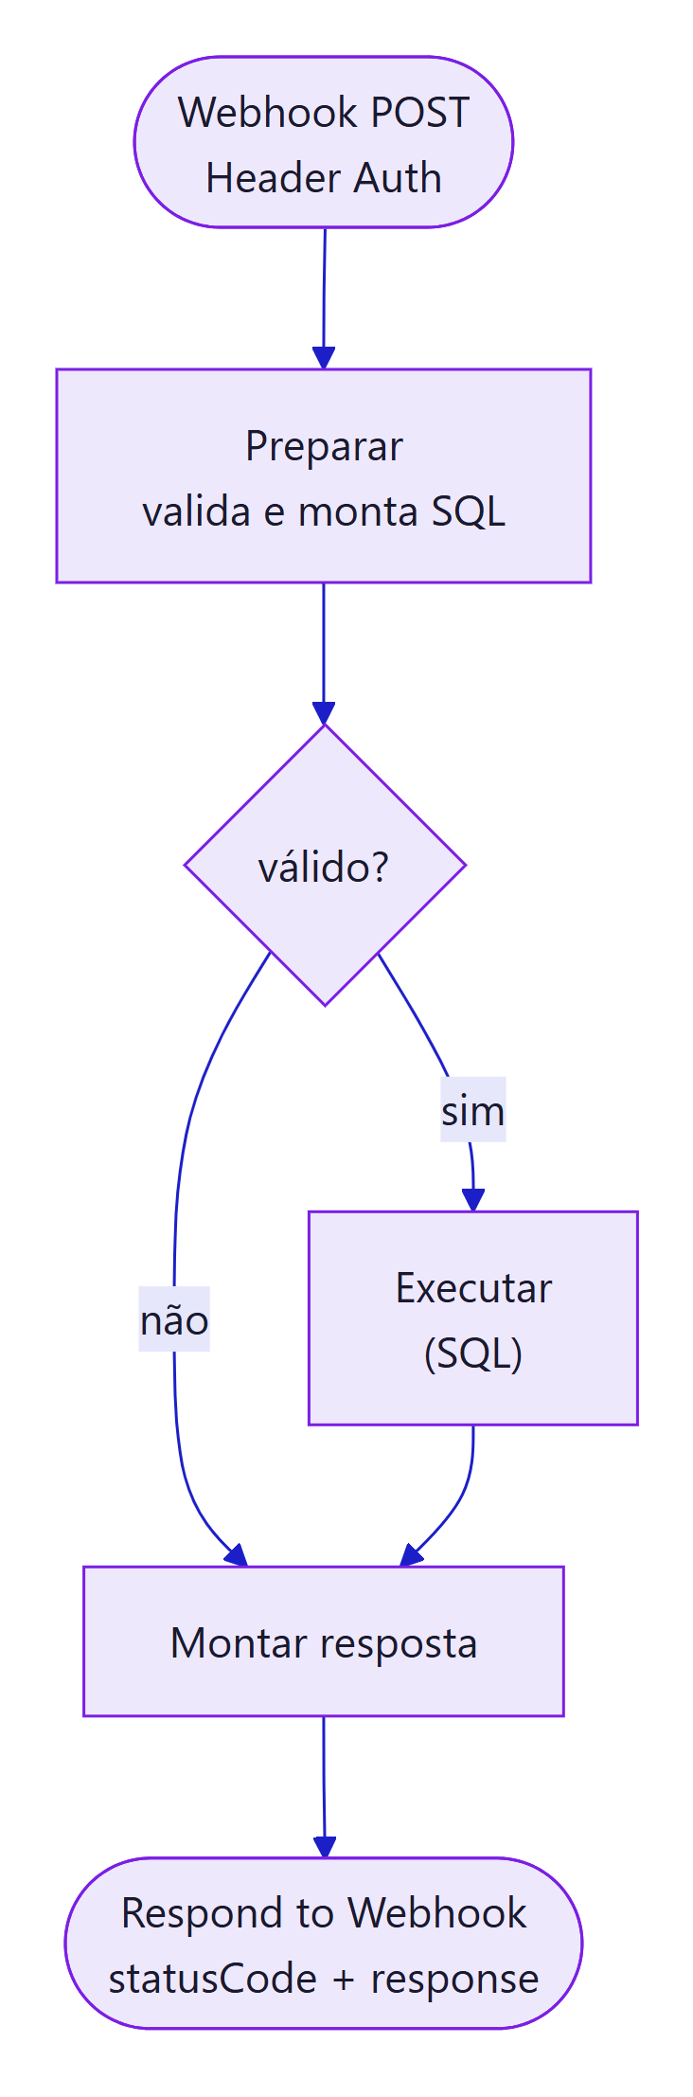

Ações
action | Parâmetros | Faz | Devolve
login-buscar | login | Lê o usuário | usuario com perfil, ativo, salt, hash, trocarSenha, versaoSessao, bloqueado/bloqueadoAte (ou null)
login-resultado | login, sucesso | Certo: zera as tentativas e grava UltimoAcessoEm. Errado: soma uma tentativa; na 5ª, bloqueia por 15 minutos e recomeça a contagem. Grava LOGIN_FALHA ou LOGIN_BLOQUEADO | bloqueadoAte quando acabou de bloquear
sessao | login | Lê ativo, perfil e VersaoSessao | usuario (ou null)
listar | — | Usuários (sem salt e hash) e os últimos 100 eventos | usuarios, eventos
criar | login, nome, perfil, salt, hash, por | Cria com TrocarSenha = 1. Evento CRIADO | ok, ou 409 LOGIN_EXISTE
alterar | login, nome?, perfil?, ativo?, por | Muda o que veio. Mudar perfil ou ativo sobe VersaoSessao. Eventos NOME_ALTERADO, PERFIL_ALTERADO, DESATIVADO, REATIVADO | ok; 404 NAO_ENCONTRADO; 409 ULTIMO_ADMIN
redefinir-senha | login, salt, hash, por | Senha temporária nova, TrocarSenha = 1, sobe a versão, desbloqueia. Evento SENHA_REDEFINIDA | ok
trocar-senha | login, salt, hash | A própria senha: TrocarSenha = 0, sobe a versão. Evento SENHA_TROCADA | ok, versaoSessao

Escritas rodam em transação (XACT_ABORT) e devolvem uma linha Resultado. A guarda do último admin fica no SQL: ninguém consegue rebaixar ou desativar o único ADMIN ativo, nem chamando o webhook direto.

Sessão e VersaoSessao
- O login devolve um token assinado pela Vercel (SESSION_SECRET), com login, perfil e a VersaoSessao do momento. Ele vale por 8 horas.
- Leituras confiam no token até ele expirar.
- Escritas (liberar, bloquear, usuários) chamam sessao antes. Se o usuário foi desativado, mudou de perfil ou teve a senha trocada ou redefinida (a versão não bate), a resposta é 401 e a pessoa entra de novo. Assim desativar alguém vale na hora para as ações.

Perfis
Perfil | Pode
LEITOR | Ver pacientes, relatórios, histórico e configuração
EDITOR | Tudo do leitor, mais liberar, bloquear, isentar e registrar
ADMIN | Tudo do editor, mais a tela Usuários

A permissão é conferida na API (403 SEM_PERMISSAO). A tela só esconde os botões.

